UČNI LIST – ALGORITMIČNO RAZMIŠLJANJE

1. naloga
Pomagaj robotku, da pride domov. Med potjo naj se izogiba črnim luknjam. Pot mu podaj s pomočjo ukazov v okvirčku, saj te drugače ne bo razumel.

POT: ______________________________________________________________________
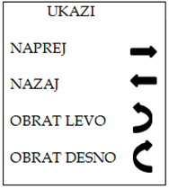

2. naloga
Robotek hodi po spodnji poti, da pride do svoje najljubše sladkarije. S pomočjo ukazov v okvirčku ugotovi, katera je njegova najljubša sladkarija. To sladkarijo napiši na črto: ______________________________________________________________

3. naloga
Vesolje se je zatreslo in pomešalo ukaze. Poišči napako in ukaze premešaj tako, da bo robotek uspešno prišel do svoje prijateljice.

POT:

POPRAVLJENA POT:

